Pojdi na str. 88 v učbeniku. V zvezek napiši naslov:
Food in the UK
Nal. 1A: besede iz okvira napiši v takem vrstnem redu, kot jih prikazujejo slike. S pomočjo spodnje slike lahko narediš tudi slikovni slovarček, če imaš možnost tiskanja. S slovarjem zadaj v knjigi si pomagaj pri bsedah, ki jih ne razumeš.
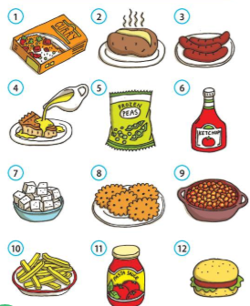
Poslušaj 2.12 in preveri če si naredil(a) prav. Poslušaj še enkrat in besede glasno izgovarjaj.
Nal. 2B: Zapiši, kaj od hrane na sliki pogosto ješ, redkokdaj ješ, nikoli ne ješ. Napiši, katera hrana je zdrava, katera nezdrava.

Pomoč: I often eat baked potatoes, … I rarely eat … I never eat …
I think that … , ……, and … are healthy food. I don’t think that … , …., and …. are very healthy. I think that … is very unhealthy.

Nal. 1C: Iz premetank ugotovi 6 izrazov za zdravo hrano.

Na str. 133 poišči Extra vocabulary: Food in besede od 1 (beef) do 12 (watermelon) zapiši v zvezek. Poslušaj besede na 2.39 in glasno vadi izgovorjavo, dokler si je ne zapomniš.

Poslušaj 2.13 Would you like some sauce? V slovarju zadaj v knjigi poišči besede, ki so ti nove. Ponovno poslušaj , posnetek ustavljaj in glasno ponavljaj dialog.

